**中兴通讯2017校园招聘启动通知**

中兴通讯，是全球领先的综合通信解决方案提供商、中国最大的通信设备上市公司；

中兴通讯，为全球160+国家和地区提供产品和服务；

中兴通讯，正式启动M-ICT战略，为运营商、企业和消费者实现M-ICT新时代；

中兴通讯，正式成立CGO实验室，作为未来创新的孵化器和发动机。

如果你是2017届本科及以上学历应届毕业生，

加入我们，成为M-ICT新时代的主力军！

**【关于中兴知识产权】**

中兴通讯知识产权部为国内知识产权行业标杆， 2016年以35件获奖专利位列“中国企业专利奖排行榜”第三以及ICT行业榜首。

近6年中兴通讯研发投入超过500亿元，仅2015年研发投入超过100亿元，研发投入居国内企业前3，全球上市公司前80。目前拥有6.6万余件全球专利资产，已授权专利超过2.4万件，连续6年位居PCT国际专利申请量三甲、蝉联PCT国际专利第一、芯片专利中国第一、物联网专利全球第一。同时，中兴通讯所持专利90%以上为发明专利，包括众多覆盖5G/4G、云计算、大数据等国际通讯技术标准的基本专利，以及覆盖通信产业关键技术的核心专利。公司4G LTE标准必要专利超过815件，全球占比超过13%。中兴通讯不仅在专利储备方面享誉全球，在应对外界风险方面同样取得了卓越的成绩。自2011年以来，中兴通讯已连续6年应诉7起337调查，也是唯一获得美国337调查终裁5连胜的中国企业。

作为中国最早走向国际市场并参与国际竞争的高科技企业代表，中兴通讯坚持将知识产权作为企业发展的核心战略之一，并在近年的全球市场拓展中发挥了日益重要的保驾护航作用。

**【我们渴求】**

**一、蓝色经理人**

**任职要求：**

1. 专业及综合素质极端突出的顶尖人才；
2. 有着出色的策划、组织、协调、领导能力；
3. 具备与大多同学不同的特殊品质、特质、技能。

**发展**：公司高管（顶级专家）当导师，3年成为部门领导（带头专家）。

**培养**：专属培养计划。

**二、知识产权律师**

**工作地点**：深圳

**岗位职责**：

1. 国内知识产权风险管控，负责知识产权许可谈判、支撑法律诉讼相关的专利分析与抗辩；
2. 海外知识产权风险管控，协调并管理律所资源，针对全球诉讼风险出具分析意见；
3. 对公司全球知识产权交易的合规性提供意见，支撑知识产权交易有关的谈判；
4. 起草、审阅公司知识产权交易有关的国内外合同及文件，出具知识产权法律意见。

**任职要求**：

1. 重点法学院毕业，法学/法律硕士研究生优先，有海外留学背景者优先；
2. 通过中国司法考试，或者通过美国欧洲同等考试或者持有相关资质者优先；
3. 具有知名律师事务所或大型跨国企业相关实习经历者优先；
4. 具有良好的法律功底和思维能力、极强的团队协作能力和沟通能力；
5. 能够适应较高的工作强度、工作压力和海外工作环境；
6. 语言要求：英语功底扎实，能够以英语作为工作语言者优先，小语种能力者优先。

**三、知识产权经理**

**工作地点：** 北京、上海、深圳、南京、西安

**岗位职责：**

1. 负责公司全球专利储备业务（全球专利布局、申请、产品级IPR管理等）；
2. 负责商标域名管理和软件正版化业务；
3. 负责全IP业务跟踪推进；
4. 负责全球知识产权风险应对业务支持（诉讼、许可、谈判）。

**任职要求：**

1. 法律硕士（知识产权方向）/法学硕士（知识产权方向）/通讯硕士，本科为电子通信、计算机相关专业优先；
2. 掌握知识产权基本概念、知识、原理、技能、对通信行业现状、发展有一定的了解；
3. 有较强的沟通能力、工作策划及管理能力，能够承担压力开展工作，具有发现问题和解决问题能力；具有良好的口头表达能力和书面撰写能力；
4. 善于管理、策划、沟通、表达、写作、协作，乐于挑战，综合素质良好；
5. 具有知识产权实践经验者优先，具有专利代理人资格者或者法律职业资格优先；
6. 语言要求：英语功底扎实，能够以英语作为工作语言者优先，小语种能力者优先。

**【加入我们】**

**投递简历**：按照“**姓名+院校+岗位名称“**格式投递至**gongfazhaopin@zte.com.cn**

**参加宣讲会**：加入知识产权招聘专用QQ群、微信群，了解招聘动态，就近参加所在地区宣讲会。参加宣讲时请携带简历，当场投递。

**【薪酬福利】**

中兴通讯的企业文化强调“以人为本、员工第一”，注重员工工作与生活的平衡，公司提供有竞争力的薪酬及薪酬调整体系，各类福利达49项之多，特色福利如下：

1. **食堂**：公司在各大研究所都有自营食堂并引入知名餐饮公司，味美价廉，品种丰富，员工还享受伙食补贴。
2. **免费班车**：公司为员工提供上下班免费班车服务，各地研究所共运营班车510辆，路线138条，通往所在城区主要区域，覆盖面广。
3. **保险保障**：为员工缴纳五险（养老、医疗、工伤、失业、生育）一金（住房公积金）；并统一为员工提供商业意外保险。员工还可以通过工会平台以优惠的价格为自己和家人购买团体意外伤害保险、团体重大疾病险和员工子女综合保险等。除上述社会保险和商业保险，中兴通讯公益基金会还为困难员工及家庭提供积极救助。
4. **弹性工作制**：已经在国内各大重点研究所试行弹性工作制，试点单位研发类员工可以根据需要在8:00-9:30之间自由选择上班时间。
5. **假期福利**：除了为员工提供除法律规定的公休假日及婚假、产假等法定休假外，公司还提供了额外的假期，如常驻海外员工享有额外年休假；怀孕女员工享有额外的产前休养假；男员工享受带薪看护假。
6. **EAP（员工帮助计划）**：中兴通讯关心员工的身心健康，为员工及家庭提供心理援助服务，员工及直系亲属（父母、配偶、子女）均可以免费享受公司提供的EAP服务，包括心理咨询、心理培训和团体心理辅导等。

**【职业发展】**

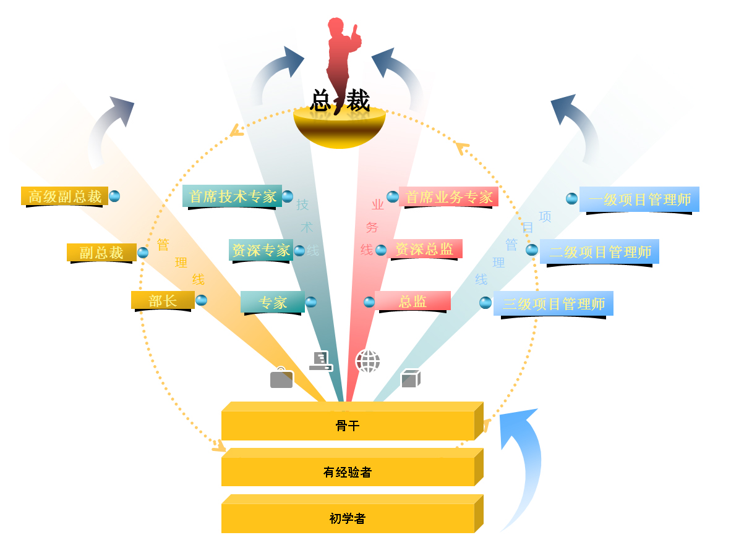

**【联系/咨询】**

**知识产权部招聘专用微信群（群名：2017中兴知产招聘群）**



**招聘QQ群：**

2017中兴知产上海招聘 414532292 2017中兴知产广州招聘 373681820

2017中兴知产南京招聘384316484 2017中兴知产武汉招聘 419640931

2017中兴知产西安招聘 418754753 2017中兴知产成都招聘300711673

2017中兴知产重庆招聘 387368047

**武汉地区宣讲会&笔试：**

**时间：9月12日（周一）上午9：00**

**地点：华中科技大学东六楼二楼模拟法庭**



这里有最具价值和最具竞争力的专利家族

这里有行走知识产权江湖的独门秘笈

这里有资深IPR大牛的亲传亲授

这里有牛气逼人的前沿技术

这里有热血拼搏的青葱岁月

这里，机遇与挑战并存，高薪与高压同在。你，敢接招吗？